Resultado 2ª Avaliação preparatório para o ENEM

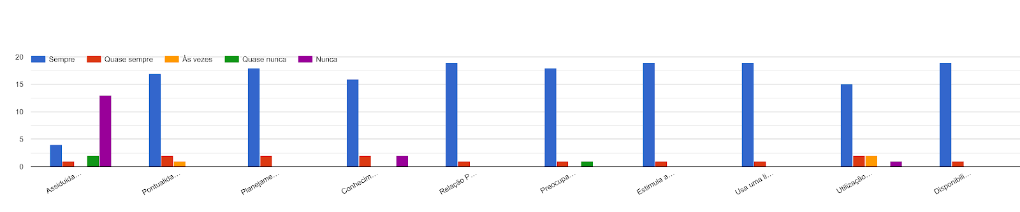
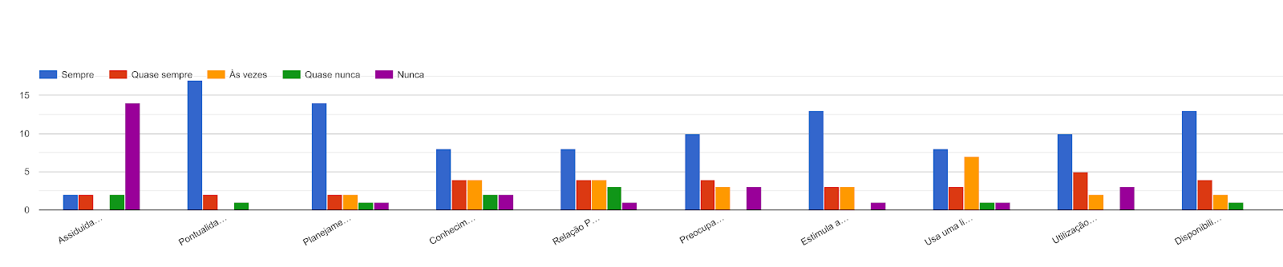
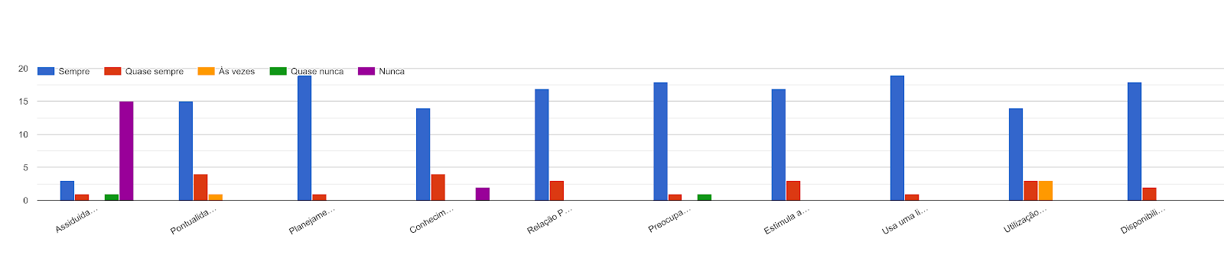
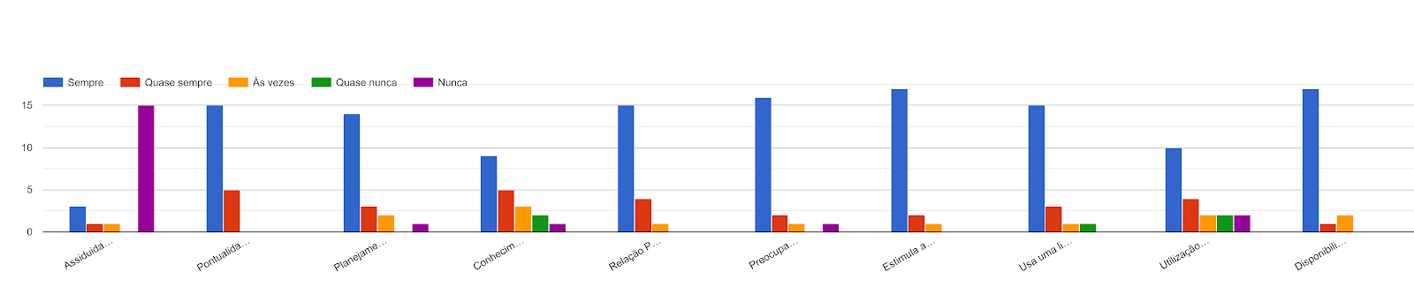
Redação
Química
Língua Portuguesa
Matemática

Inglês
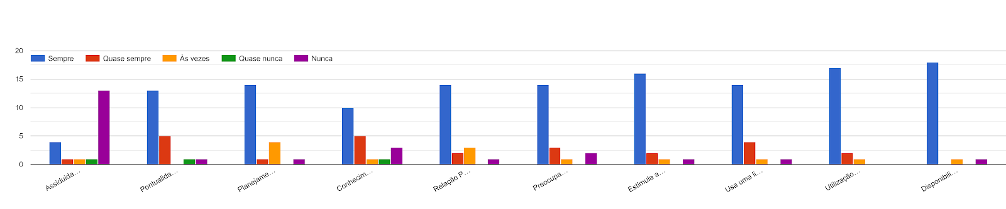
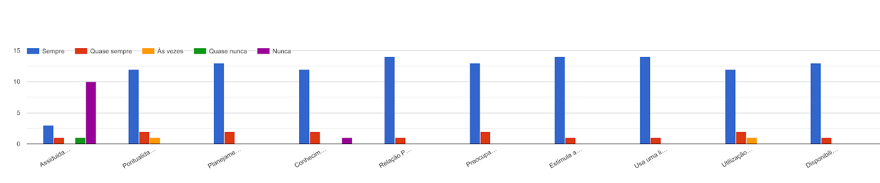
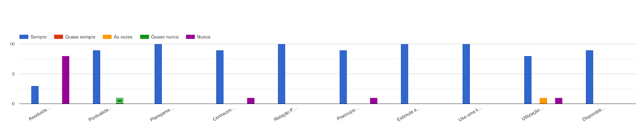
Física
Espanhol

